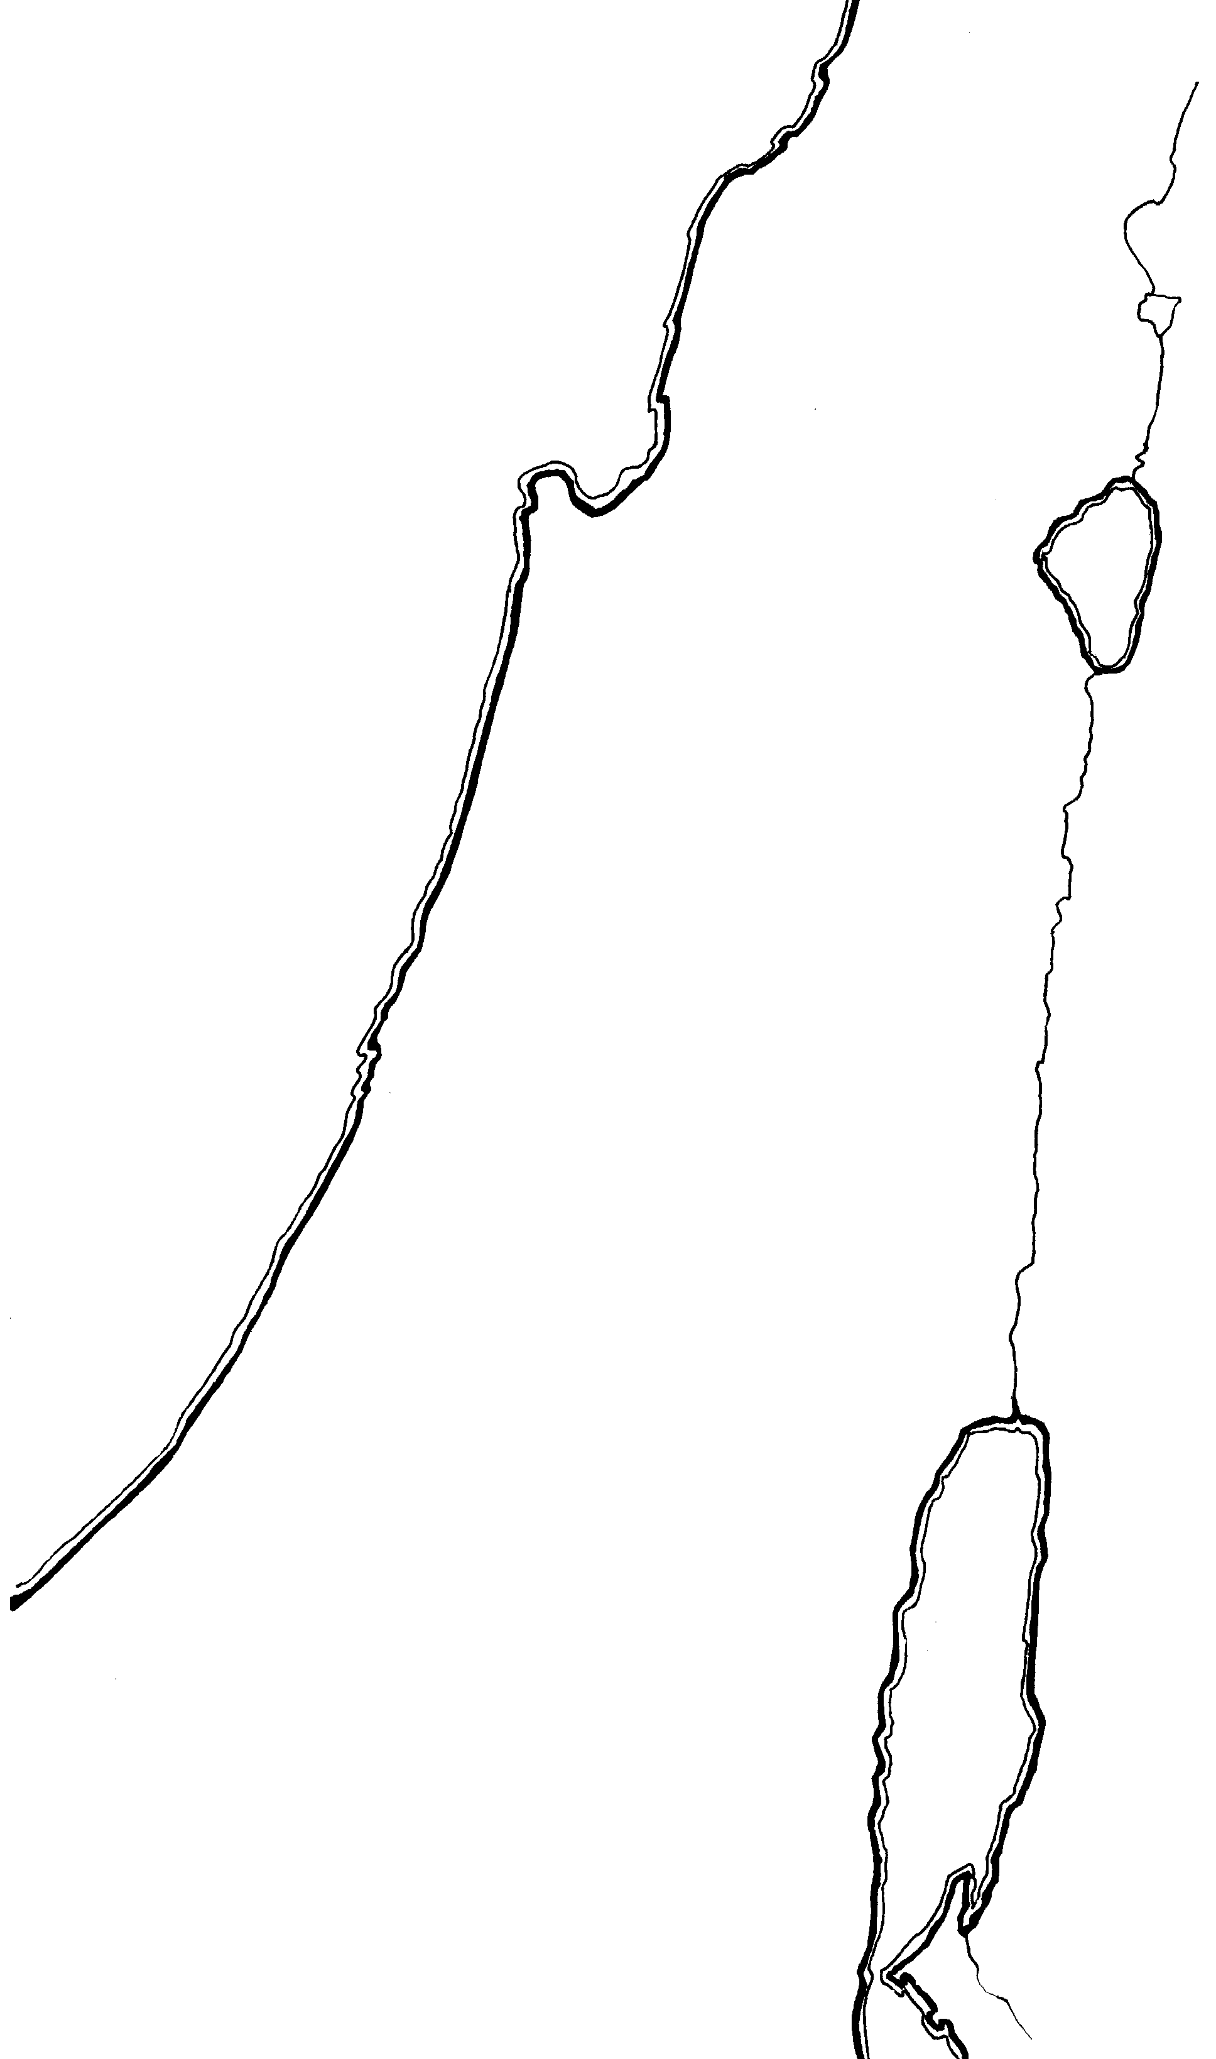
р. Иордан
Мёртвое
море

Ханаан
Иерусалим
Вефиль
Галилейское
море
Гай
Приложение
№
5
1. 15. 9 -12
Средиземное море
91

